思政教师岗位试讲内容
1.教学内容：第3课发现自我完善自我，整合所给的相关内容（22页-28页），并结合教学目标和给定的任务，设计教学内容，并开展混合式教学。

2.基本内容参考：《思想政治 基础模块·心理健康与职业生涯》（高等教育出版社）

教材封面：
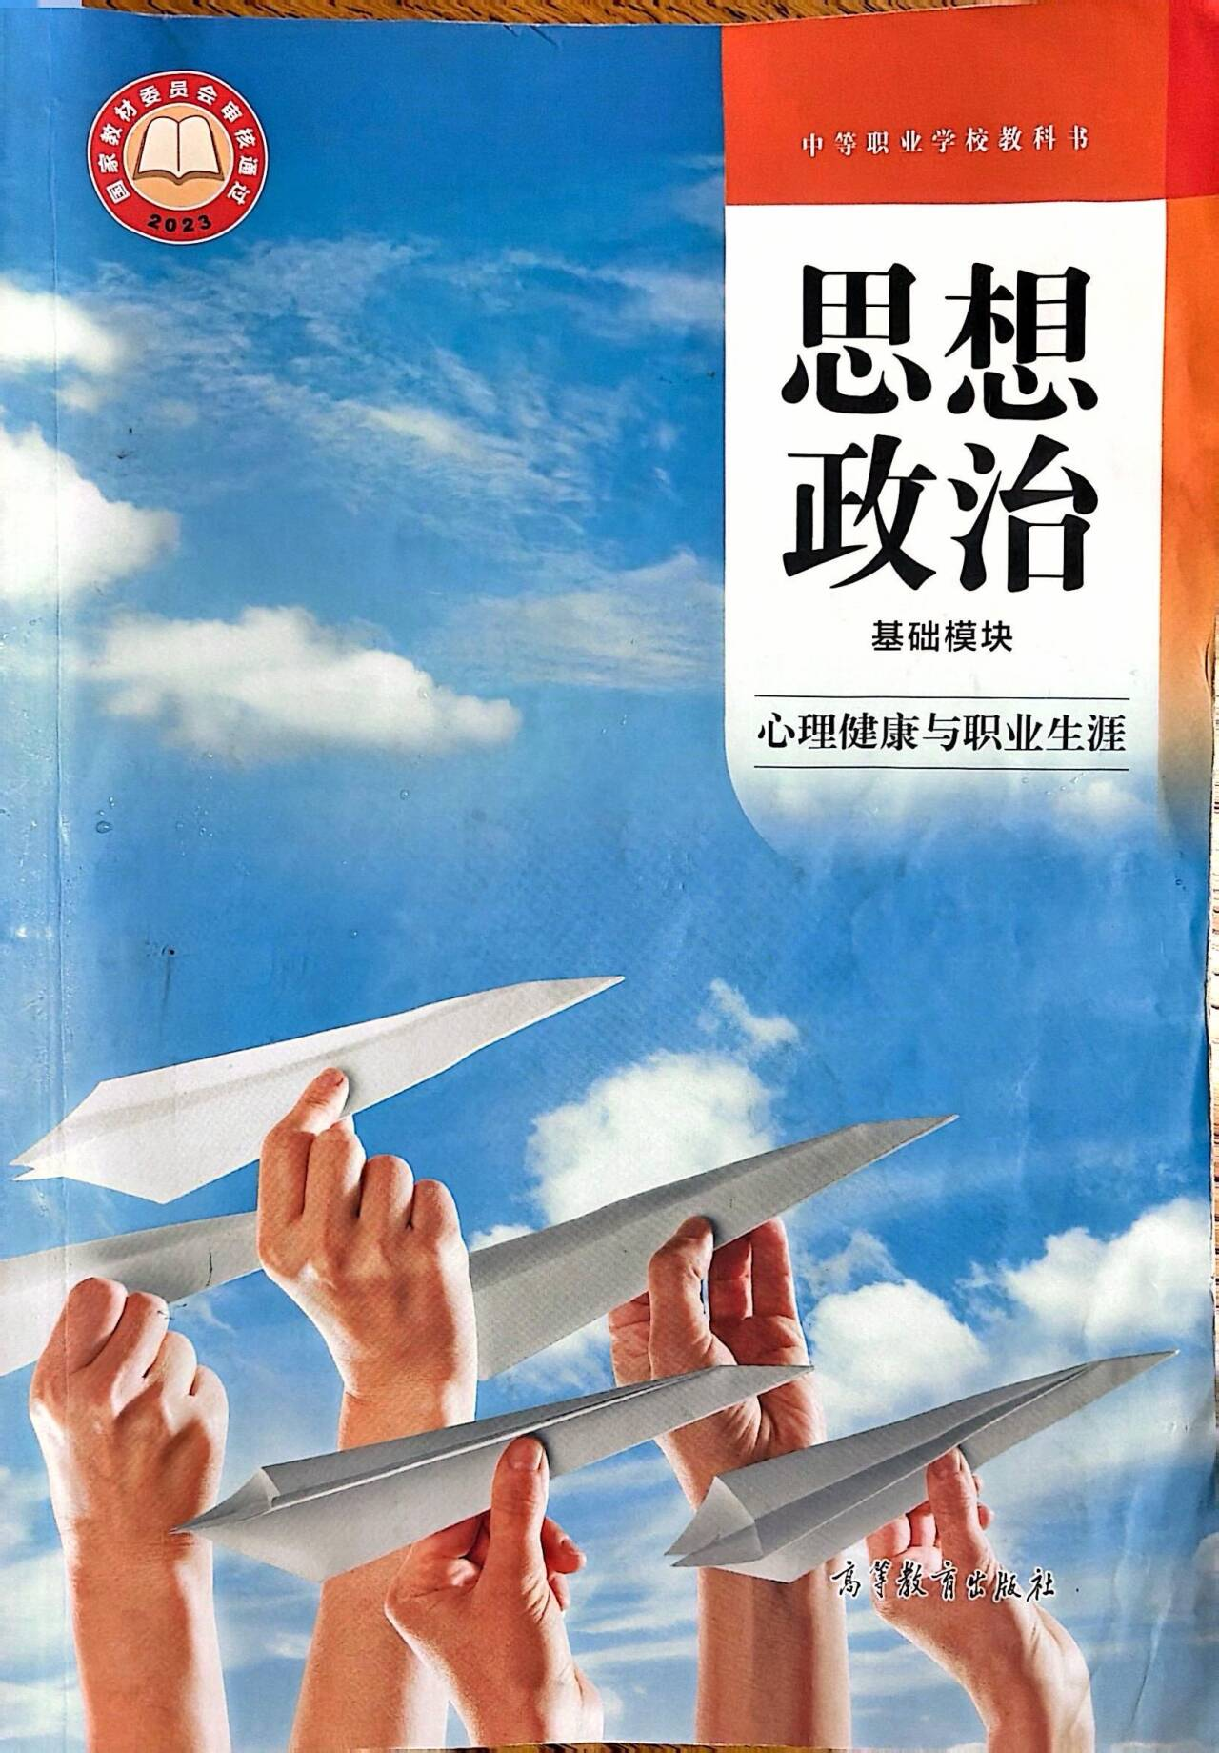
教材底面：
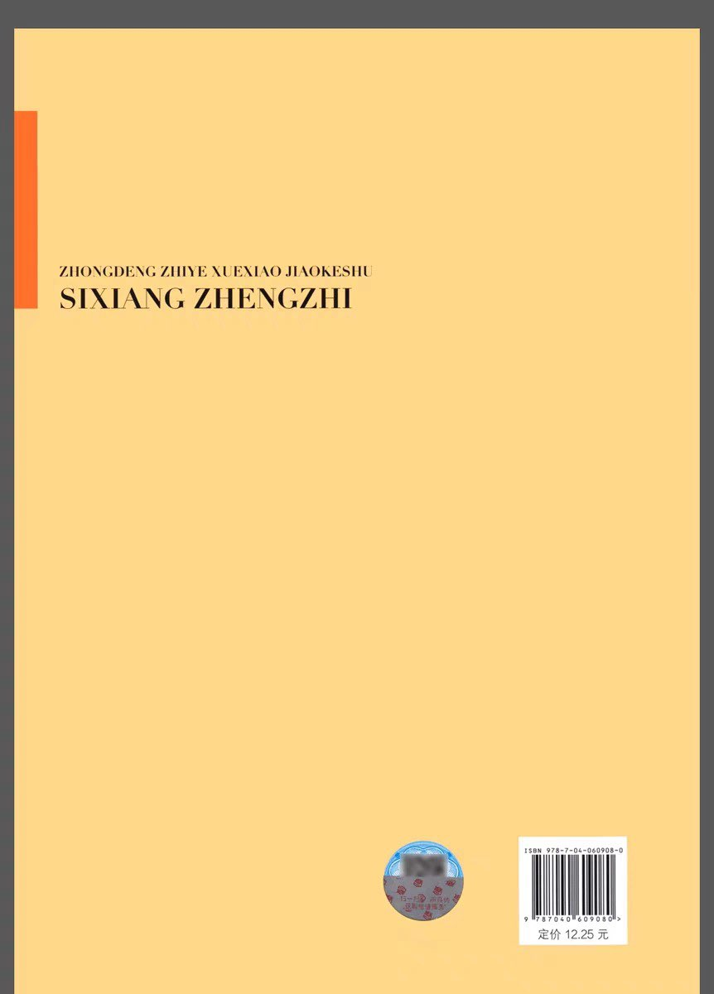

试讲内容图片1(按页码顺序)：
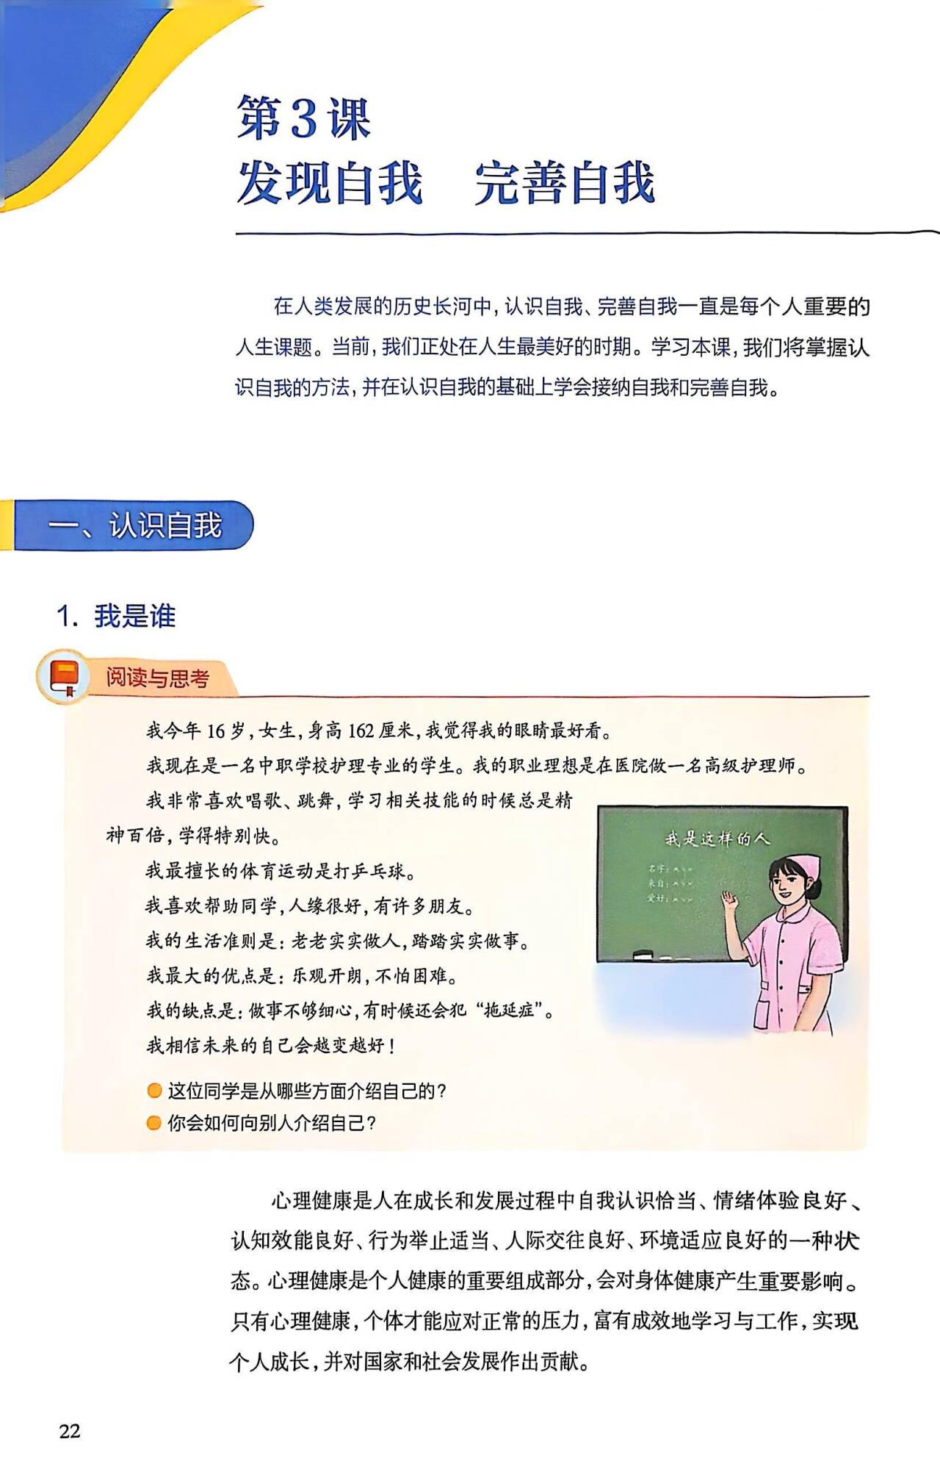
试讲内容图片2(按页码顺序)：
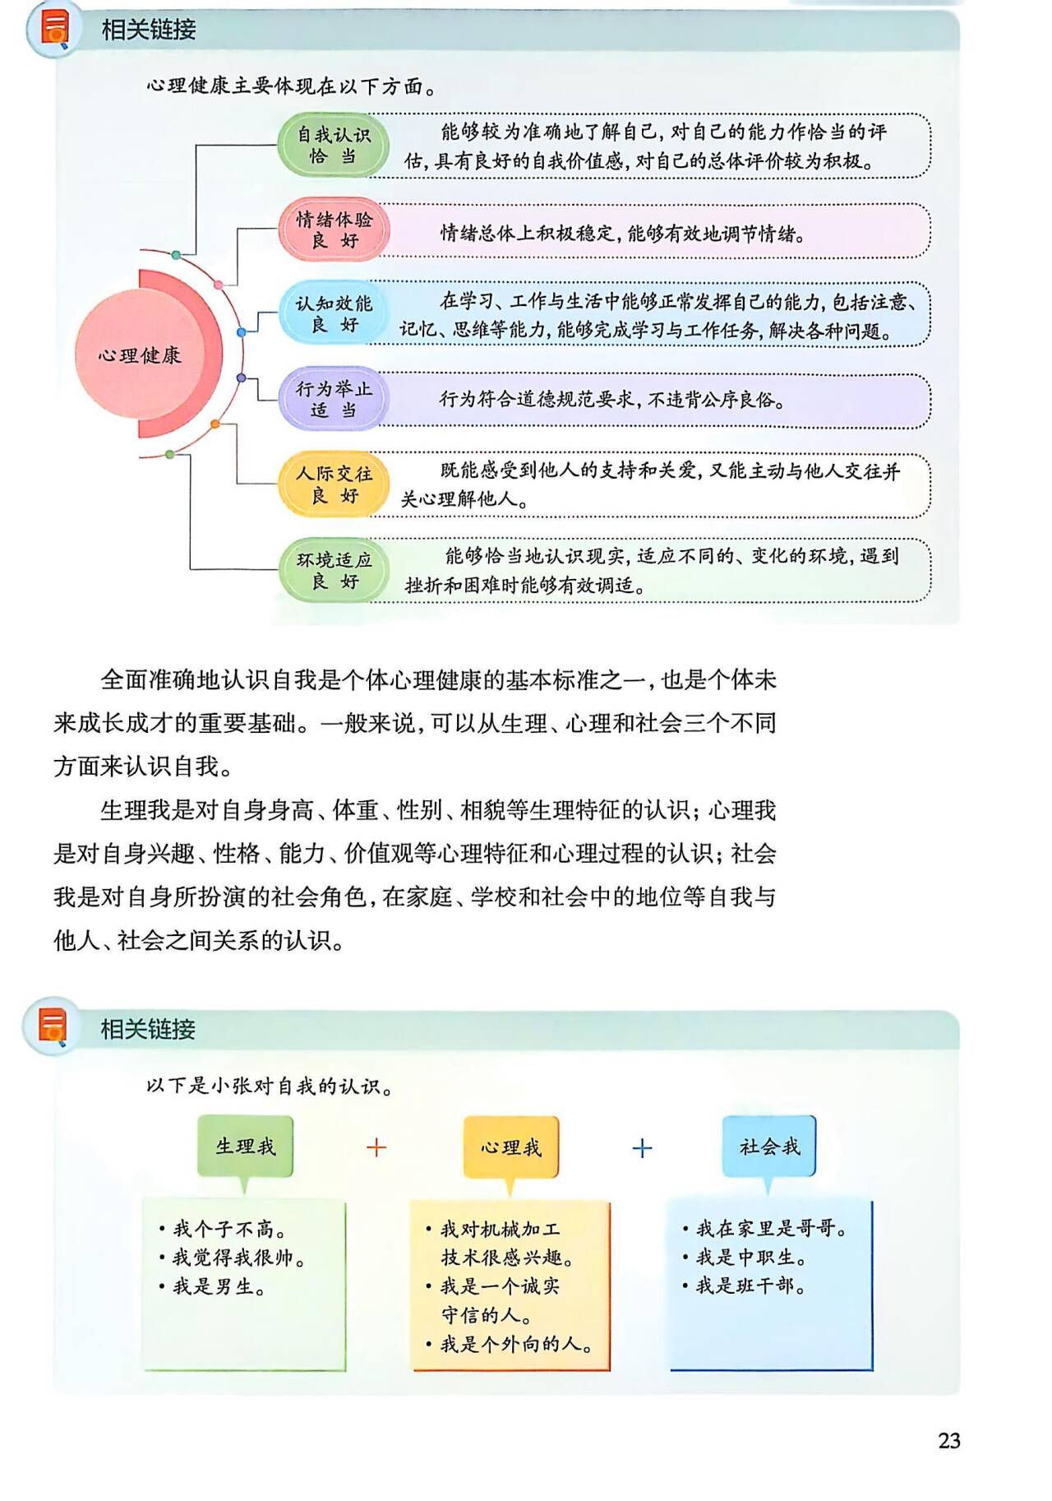
试讲内容图片3(按页码顺序)：
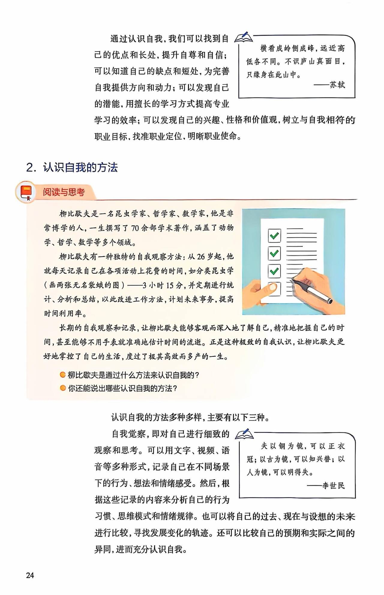
试讲内容图片4(按页码顺序)：
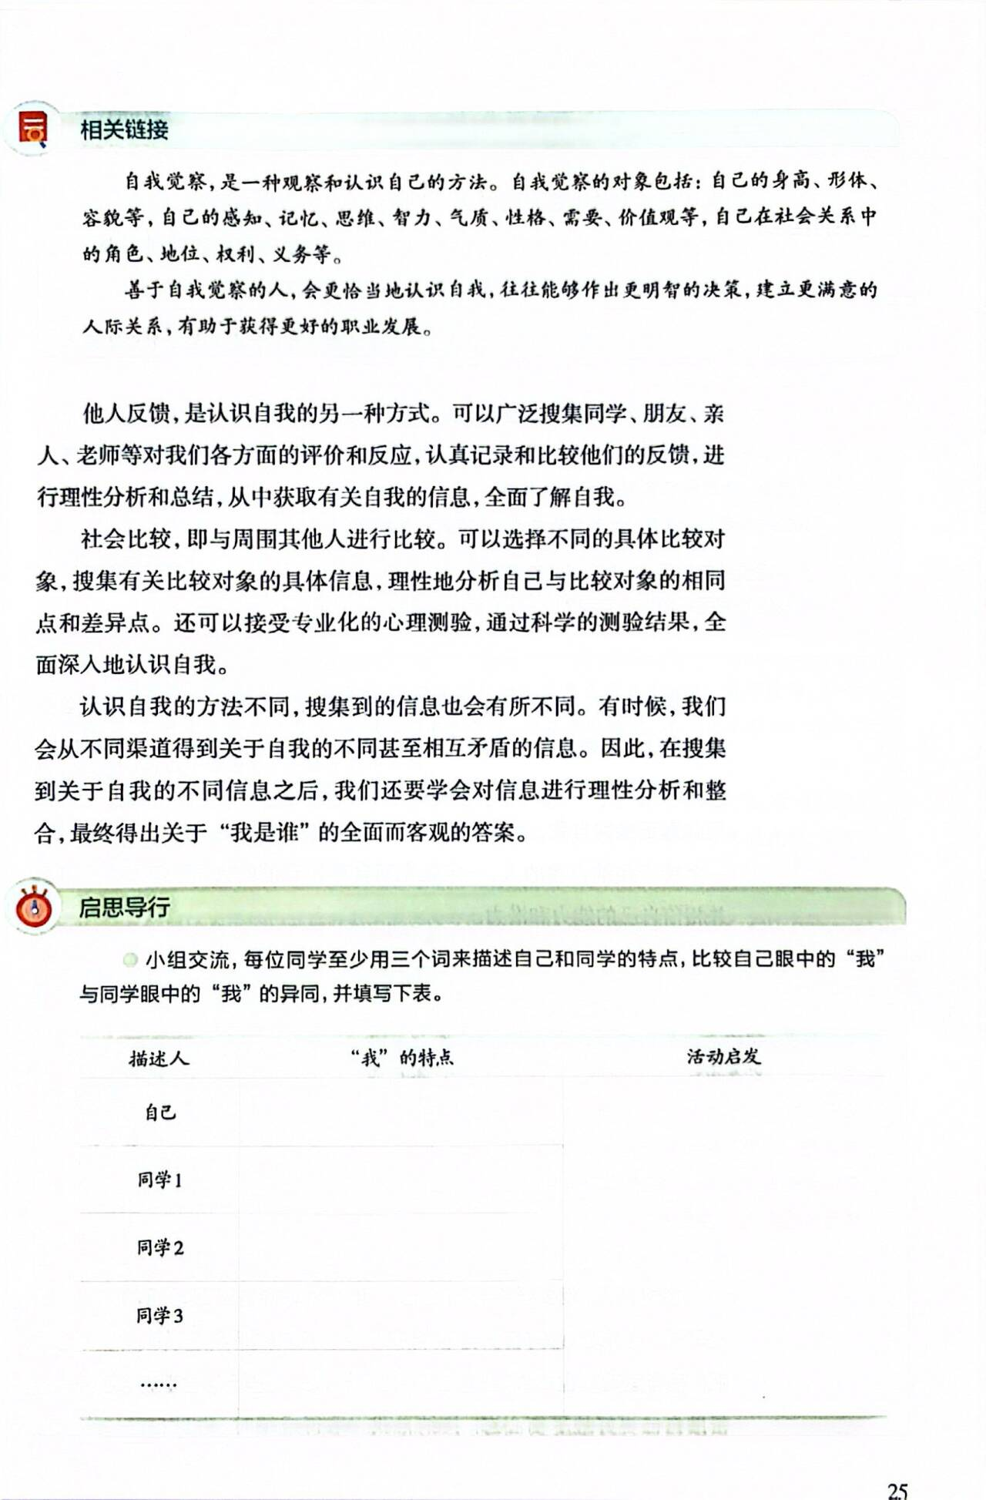
试讲内容图片5(按页码顺序)：
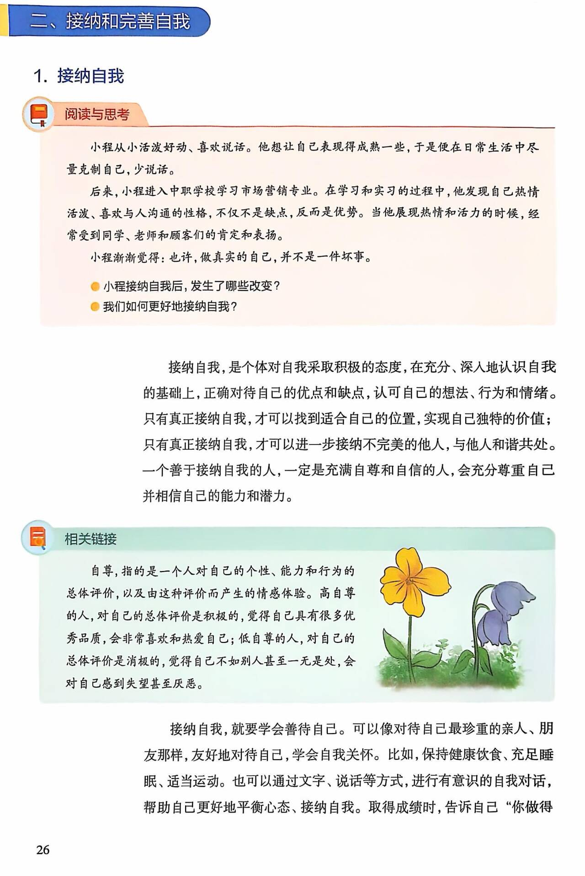
试讲内容图片6(按页码顺序)：
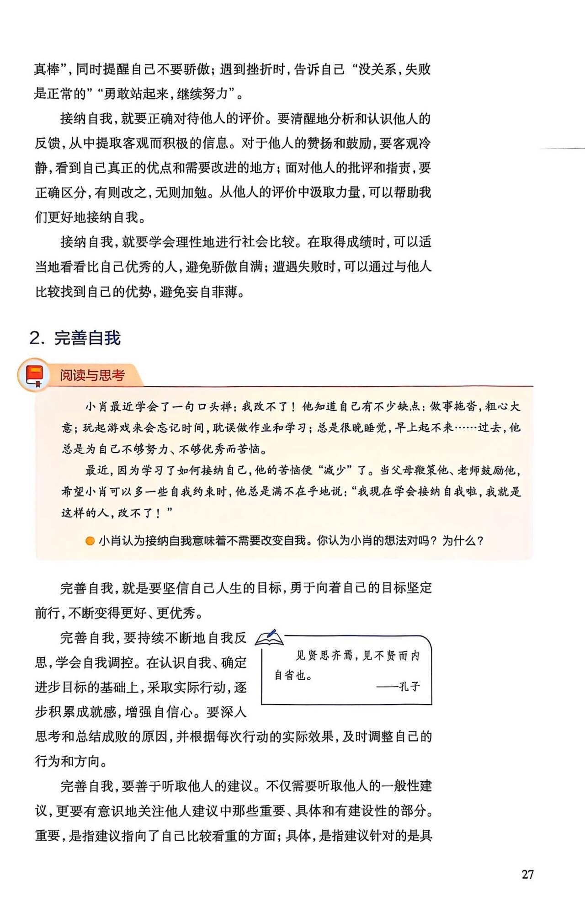
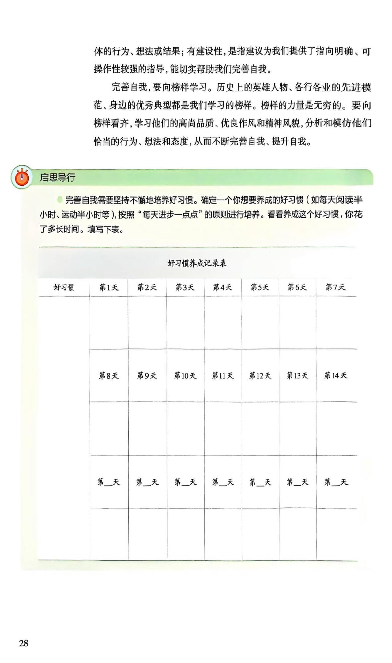
试讲内容图片7(按页码顺序)：

